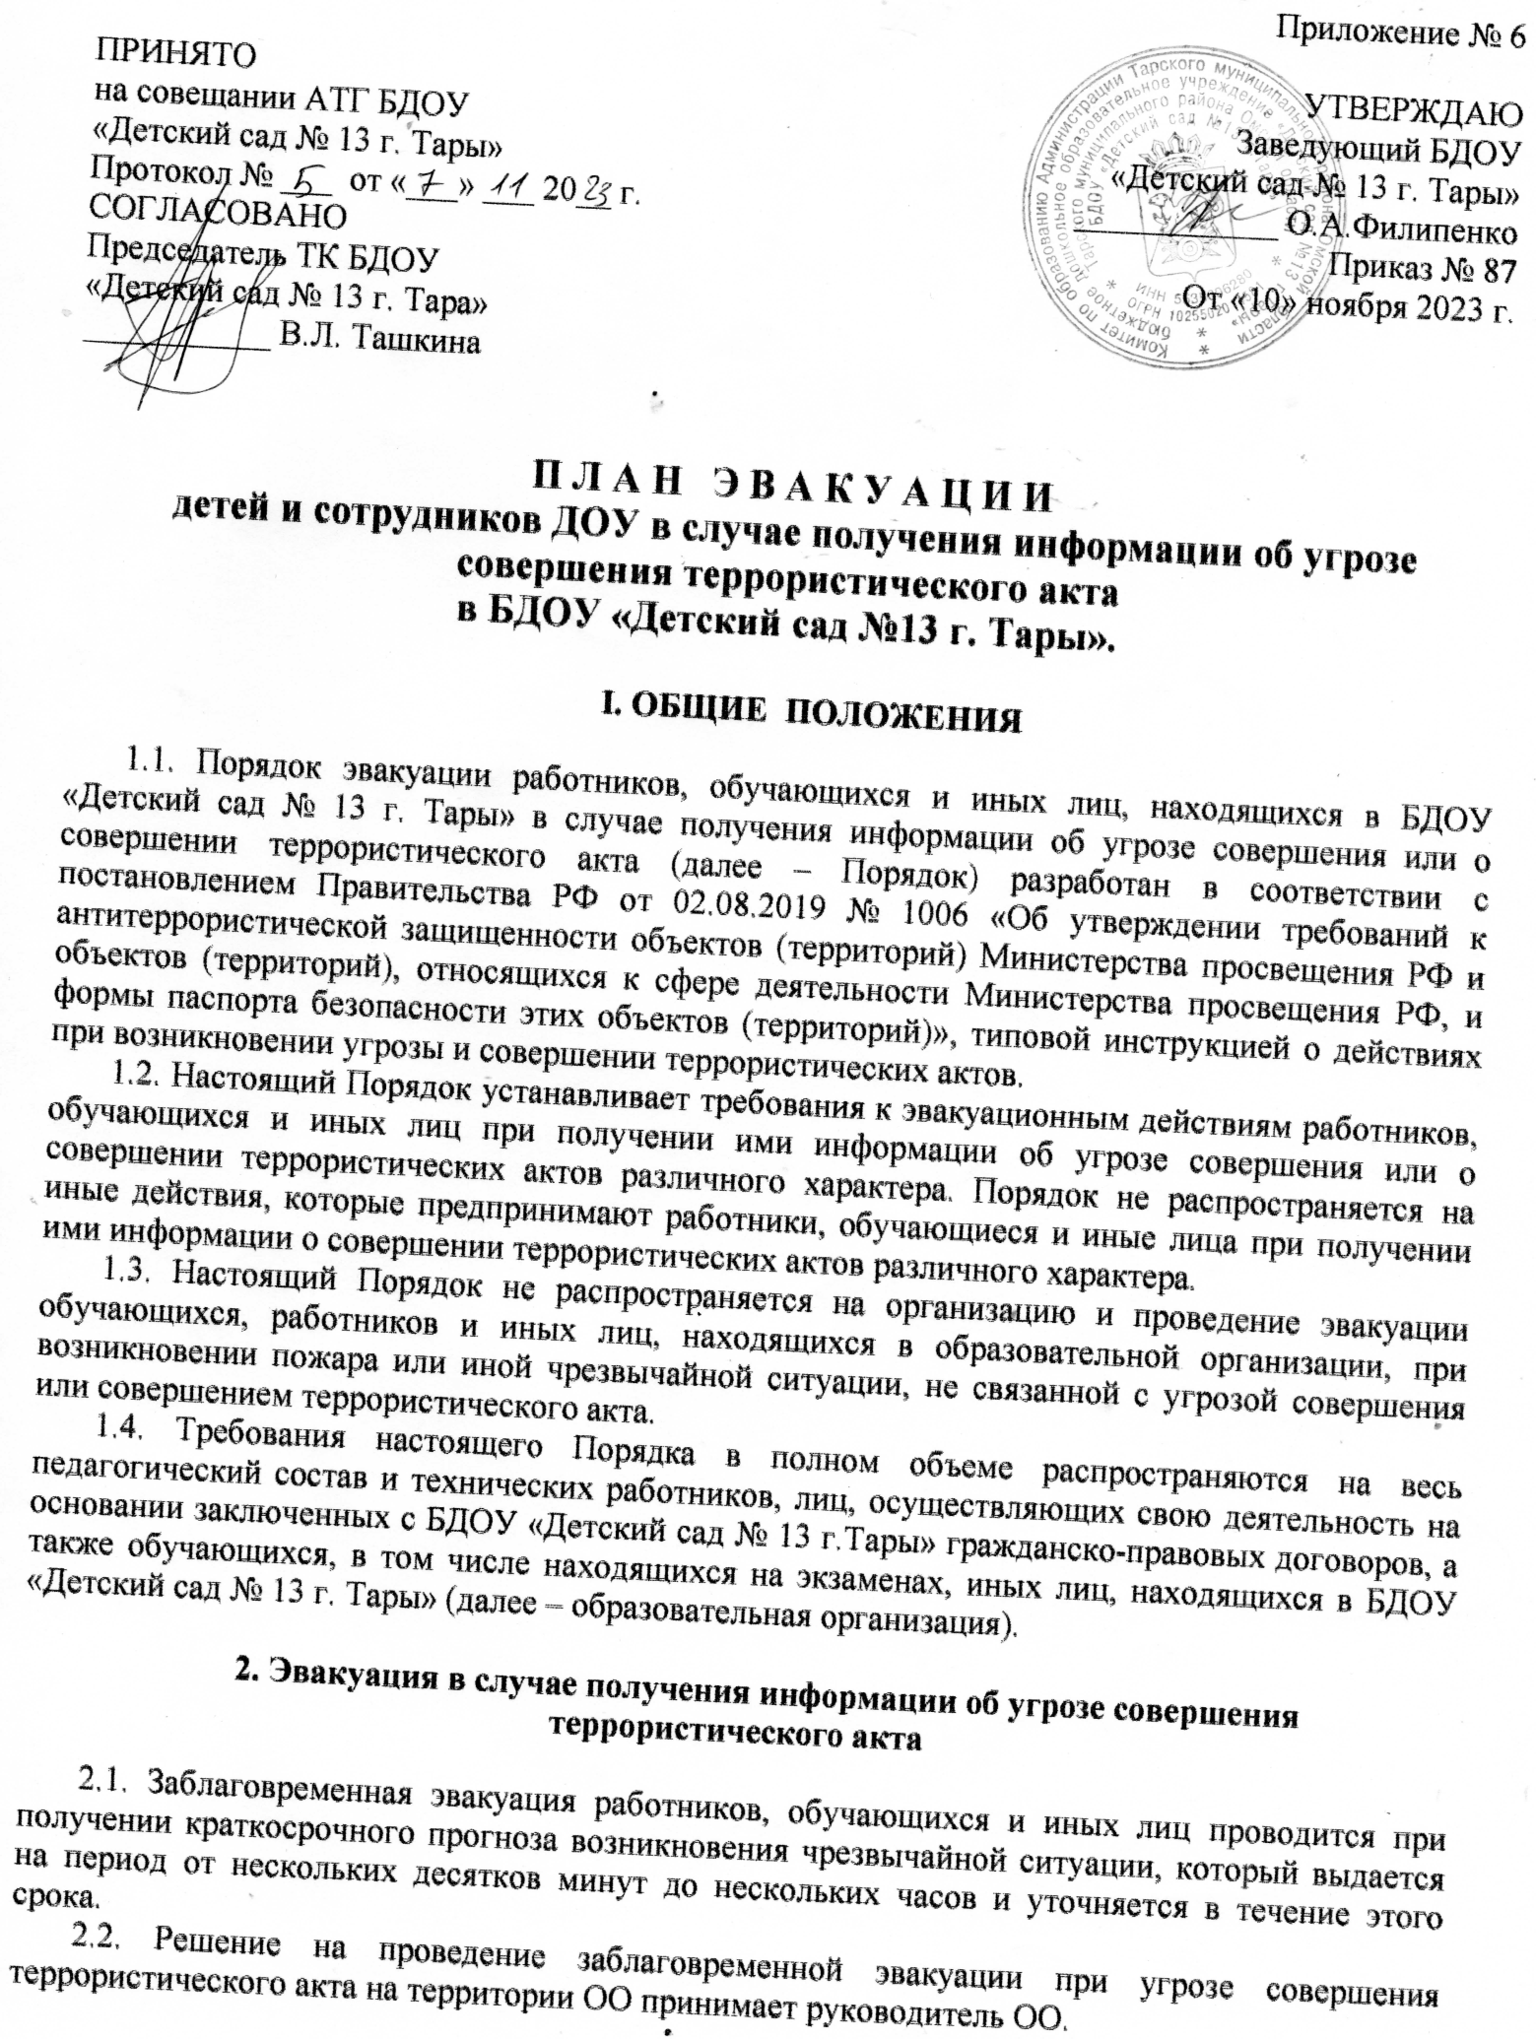

2.3. Общее руководство заблаговременной эвакуацией работников, обучающихся и иных лиц при угрозе совершения террористического акта осуществляет руководитель образовательной организации и должностное лицо, назначенное ответственным за проведение мероприятий по обеспечению антитеррористической защищенности ОО.

2.4. Действия в случае получения информации об угрозе совершения террористического акта:

2.4.1. Педагогические работники обязаны:

- прекратить воспитательно-образовательную деятельность;

- перевести мобильный телефон в беззвучный режим;

- исключить условия, способствующие возникновению паники, успокоить обучающихся (по необходимости);

- соблюдая выдержку и спокойствие, построить обучающихся в шеренгу по двое, проверить помещение на предмет наличия оставшихся обучающихся;

- с учетом сложившейся обстановки определить наиболее безопасные эвакуационные пути и выходы, обеспечивающие возможность эвакуации людей в безопасную зону в кратчайший срок, организованно вывести по ним обучающихся;

- при выходе из здания следовать в ближайший пункт временного размещения;

- в пункте временного размещения проверить наличие обучающихся по специально подготовленным спискам;

- доложить должностному лицу, назначенному ответственным за проведение мероприятий по обеспечению антитеррористической защищенности образовательной организации, о списочном составе группы, количестве в строю, об отсутствующих и причинах отсутствия;

- обеспечить обогрев обучающихся любыми имеющимися средствами (в холодное время);

- сообщить родителям (законным представителям) обучающихся об эвакуации их ребенка, месте его нахождения;

- далее действовать по указанию руководителя ОО или лица, его замещающего.

Педагогические работники не должны оставлять обучающихся без присмотра с момента террористической угрозы и до ее ликвидации.

2.4.2. Работники образовательной организации (за исключением педагогических работников) и лица, осуществляющие свою деятельность на основании заключенных с образовательной организацией гражданско-правовых договоров, обязаны:

- прекратить выполнение трудовых функций;

- перевести мобильный телефон в беззвучный режим;

- с учетом сложившейся обстановки определить наиболее безопасные эвакуационные пути и выходы, обеспечивающие возможность эвакуации людей в безопасную зону в кратчайший срок, и двигаться по направлению к ним;

- оказывать помощь в эвакуации обучающихся, иных работников образовательной организации и лиц, находящихся в образовательной организации;

- при выходе из здания следовать к ближайшим пунктам временного размещения;

- после прибытия в пункт временного размещения пройти регистрацию;

- действовать в соответствии с дальнейшими указаниями ответственного работника образовательной организации.

Действия работников образовательной организации в первую очередь должны быть направлены на обеспечение безопасности обучающихся, их эвакуацию, спасение.

2.4.3. Обучающиеся обязаны:

- выполнять все указания педагогического работника или иного работника ОО, руководящего эвакуацией. Эвакуация должна происходить организованно: без разговоров, без шума, суеты и без шалостей, строго и серьезно. Команды подает только педагогический или иной работник образовательной организации;

- идти в шеренге строго в направлении эвакуационных выходов. Нельзя затруднять движение, метаться и бежать, заходить в раздевалки за одеждой, независимо от времени года;

- при выходе из здания двигаться к ближайшему пункту временного размещения;

- по прибытии в пункт временного размещения находиться рядом с педагогическим работником или работником ОО, руководящим эвакуацией.

Если обучающийся при эвакуации находится без сопровождения воспитателя, то он обязан самостоятельно (вместе со всеми) выйти из здания ОО к пункту временного размещения.

После прибытия в пункт временного размещения обучающийся должен пройти регистрацию.

2.4.4. Лица, находящие в образовательной организации, обязаны:

- перевести мобильный телефон в беззвучный режим; четко, сохраняя спокойствие, следовать поступающим от работников образовательной организации указаниям по проведению эвакуации;

- самостоятельно или организованно в составе группы под руководством и в сопровождении работника образовательной организации покинуть здание ОО, используя допустимые и безопасные эвакуационные пути и выходы;

- при выходе из здания следовать в пункты временного размещения;

- после прибытия в пункт временного размещения пройти регистрацию;

- действовать в соответствии с дальнейшими указаниями ответственного работника образовательной организации.

**3. Эвакуация в случае получения информации**

**о совершении террористического акта**

3.1. Экстренная эвакуация работников, обучающихся и иных лиц проводится, в случае совершения террористического акта в образовательной организации, а также на объектах, в которых совершен террористический акт и под чье действие попадает ОО.

3.2. Экстренная эвакуация осуществляется по сигналу системы оповещения и управления эвакуацией, решению руководителя образовательной организации или должностного лица, назначенного ответственным за проведение мероприятий по обеспечению антитеррористической защищенности образовательной организации.

3.3. Общее руководство экстренной эвакуацией работников, обучающихся и иных лиц при совершении террористического акта осуществляют руководитель ОО и должностное лицо, назначенное ответственным за проведение мероприятий по обеспечению антитеррористической защищенности ОО.

3.4. Действия в случае получения информации о совершении террористического акта:

3.4.1. Педагогические работники обязаны:

- перевести мобильный телефон в беззвучный режим;

- оценить воздействие происшествия на свое здоровье и здоровье обучающихся, наличие повреждений;

- оказать первую помощь пострадавшим обучающимся (при необходимости и возможности);

- исключить условия, способствующие возникновению паники, успокоить обучающихся (по необходимости);

- уточнить расположение места происшествия по отношению к текущему местоположению, возможность использования ранее предусмотренных путей и выходов эвакуации, запасных выходов, уточнить новый маршрут движения при экстренной эвакуации;

- быстро и спокойно объяснить обучающимся порядок экстренной эвакуации из здания и территории по новому маршруту;

- выстроить обучающихся в шеренгу по двое, проверить помещение на предмет наличия оставшихся обучающихся;

- как можно быстрее покинуть здание образовательной организации;

- при выходе из здания следовать в ближайший пункт временного размещения.

По возможности передвигаться подальше от места происшествия и открытой местности;

- в пункте временного размещения проверить наличие обучающихся по специально подготовленным спискам;

- доложить должностному лицу, назначенному ответственным за проведение мероприятий по обеспечению антитеррористической защищенности образовательной организации, о списочном составе группы, количестве в строю, об отсутствующих и причинах отсутствия;

- обеспечить обогрев обучающихся любыми имеющимися средствами (в холодное время);

- сообщить родителям (законным представителям) обучающихся об эвакуации их ребенка, месте его нахождения, наличии травм и необходимости забрать его из пункта временного размещения;

- далее действовать по указанию руководителя ОО или лица, его замещающего.

3.4.2. Работники ОО (за исключением педагогических работников) и лица, осуществляющие свою деятельность на основании заключенных с ОО гражданско-правовых договоров, обязаны:

- перевести мобильный телефон в беззвучный режим;

- оценить воздействие происшествия на здоровье, наличие повреждений;

- оказать первую помощь пострадавшим (при необходимости и возможности);

- уточнить расположение места происшествия по отношению к текущему местоположению, возможность использования ранее предусмотренных путей и выходов эвакуации, запасных выходов, уточнить новый маршрут движения при экстренной эвакуации;

- оказывать помощь в эвакуации обучающихся, иных работников образовательной организации и лиц, находящихся в образовательной организации;

- как можно быстрее покинуть здание образовательной организации;

- при выходе из здания следовать к ближайшим пунктам временного размещения.

По возможности передвигаться подальше от места происшествия и открытой местности;

- после прибытия в пункт временного размещения пройти регистрацию;

- действовать в соответствии с дальнейшими указаниями ответственного работника образовательной организации.

3.4.3. Обучающиеся обязаны:

- выполнять все указания педагогического работника или иного работника ОО, руководящего эвакуацией. Эвакуация должна происходить организованно: без разговоров, без шума, суеты и без шалостей, строго и серьезно. Команды подает только педагогический или иной работник образовательной организации;

- идти в шеренге строго в направлении эвакуационных выходов. Нельзя затруднять движение, метаться и бежать, толкать впереди идущих для ускорения продвижения, обгонять друг друга по отдельности или целыми группами, заходить в раздевалки за одеждой, независимо от времени года;

- при выходе из здания двигаться к ближайшему пункту временного размещения.

По возможности передвигаться подальше от места происшествия и открытой местности;

- по прибытии в пункт временного размещения находиться рядом с педагогическим работником или работником ОО, руководящим эвакуацией.

Если обучающийся при эвакуации находится без сопровождения учителя, то он обязан присоединиться к любой эвакуационной группе.

3.4.4. Лица, находящие в образовательной организации, обязаны:

- перевести мобильный телефон в беззвучный режим;

- оценить воздействие происшествия на здоровье, наличие повреждений;

- оказать первую помощь пострадавшим (при необходимости и возможности);

- четко, сохраняя спокойствие, следовать поступающим от работников ОО указаниям по проведению эвакуации;

- самостоятельно или организованно в составе группы под руководством и в сопровождении работника образовательной организации как можно быстрее покинуть здание ОО, используя допустимые и безопасные эвакуационные пути и выходы;

- при выходе из здания следовать в пункты временного размещения.

По возможности передвигаться подальше от места происшествия и открытой местности;

- после прибытия в пункт временного размещения пройти регистрацию;

- действовать в соответствии с дальнейшими указаниями ответственного работника образовательной организации.